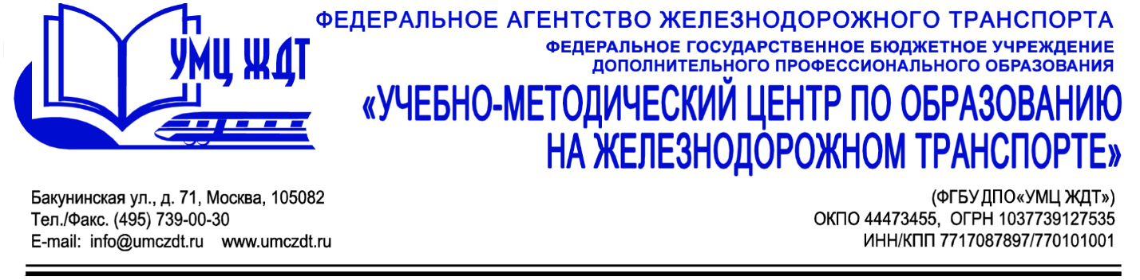

Аннотация
Дополнительная профессиональная программа (профессиональная переподготовка)
Учитель информатики (Преподаватель информатики и информационно-коммуникационных технологий в профессиональной деятельности)

Адресация программы: методисты, учителя общеобразовательных организаций и организаций дополнительного образования, преподаватели среднего профессионального образования, имеющих высшее или среднее профессиональное образование, опыт педагогической работы.
Количество часов: 520 часа
Форма обучения: очная, очно-заочная.

УД 1. Нормативно-правовое обеспечение образования:
- Законодательство, регулирующее отношения в области образования
- Нормативно-правовые и организационные основы деятельности образовательных организаций.
- Образовательное право России в мировом образовательном пространстве.
УД 2. Общая психология:
- Теоретико-методологические основы общей психологии
- Психология деятельности и познавательных процессов
- Индивидуально-психологические особенности личности
- Эмоционально-волевая сфера личности
- Психологические теории мотивации
- Психологический практикум
УД 3. Основы педагогики:
- Общая педагогика
- Профессиональная педагогика
- Методика воспитательной работы
- Особенности обучающихся с ограниченными возможностями здоровья
- Педагогические технологии
УД 4. Теоретические основы информатики:
- Информация
- Алфавитный и вероятностный подходы к измерению информации
- Информационный объем сообщения
- Кодирование звука
- Равномерное и неравномерное кодирование
УД 5. Основы математической обработки информации. Математическая логика:
- Позиционные и непозиционные системы счисления.
- Переход от десятичной системы счисления к системе с основанием p.
- Переход от системы с основанием p к системе с основанием 10.
- Арифметические операции в различных системах счисления
- Принципы кодирования чисел в позиционных системах счисления
- Формы мышления
- Алгебра логики
- Логические основы устройства компьютера
УД 6. Архитектура компьютера:
- Определение архитектуры компьютера
- Организация памяти.
- Функционирование процессора
М 1. Информационные и коммуникационные технологии в образовании:
- Основы работы на ПК под управлением операционной системы Windows.
- Антивирусные программы. Архиваторы.
- Текстовый редактор
- Электронные таблицы
- Создание презентаций
М 2. Алгоритмизация и программирование:
- Алгоритмизация и логическая информация.
- Основы программирования и введение в язык программирования
- М 3. Компьютерные сети, Internet и мультимедиа технологии:
- Технология мультимедиа. Технология гипертекст
- Содержательное наполнение средств информационных и коммуникационных технологий
- ИКТ для обучения школьников со специальными потребностями
- Дистанционное обучение
М 4. Основы веб-технологий и дизайна:
- Определение, классификация и характеристика WEB-сайтов по различным признакам
- Основы HTML
- Таблицы в документах HTML
- Объекты, формы и фреймы
- Стилевое оформление HTML-документов
- Основные понятия компьютерной графики
М 5. Моделирование и формализация:
- Основные понятия теории моделирования
- Структурный анализ
- Имитационное моделирование
- Математическое моделирование
М 6. Программное обеспечение ЭВМ:
- Классификация программного обеспечения ЭВМ. Операционные системы. Системное программное обеспечение
- Базы данных. Системы управления базами данных
М 7. Преподавание учебного предмета в условиях введения ФГОС:
- Теоретические основы преподавания предмета «Информатика и ИКТ»
- Современный урок информатики и ИКТ и технология его проектирования.
- Организация внеурочной деятельности по предмету «Информатика и ИКТ»
М 8. Исследовательская деятельность обучающихся:
- Организационный этап исследования
- Структура исследовательской работы
- Требования к оформлению и защите (презентации) исследовательских работ

Итоговая аттестация – защита аттестационной работы.
По окончании курсов выдается диплом о профессиональной переподготовке установленного образца.

